Кириченко Данило Костянтинович ІН-02

Завдання **3.**

Вивести за допомогою циклу 8-10 подібних зображень (квіти, автомобілі, футболісти, іграшки, чашки), наприклад, так:

[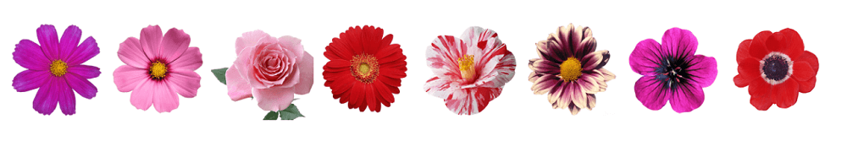](https://html-plus.in.ua/wp-content/uploads/2020/12/for-flowers.png)

Виберіть один з доступних архівів ( flowers.zip, cars.zip ).

Код

<!DOCTYPE html>

<html lang="en">

<head>

<meta charset="UTF-8" />

<title>Document</title>

</head>

<body>

<script>

for (var i = 1; i <= 8; i++) {

var img = new Image();

img.src = "cars/car" + i + ".jpg";

img.style.width = "10%";

img.style.height = "10%";

document.body.appendChild(img);

}

</script>

</body>

</html>

Результат

